Airbo stofzakken
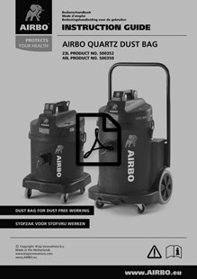
Download hier de handleiding van de Airbo stofzakken:
Handleiding Airbo Stofzakken

